**Bijlage 1**

Briefing van de klant

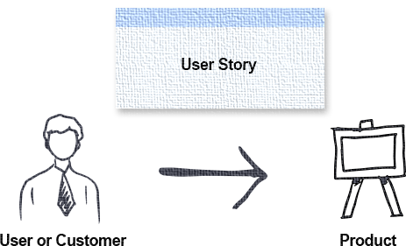

Voor- en achternaam:

Leerling nummer:

Datum:

Versie:

# Briefing:

**Projectnaam:** Tetris Reboot

**Inleiding**: Wij zijn op zoek naar een ontwikkelaar om de orignele versie te maken van de legendarische GameBoy game *Tetris*. Het doel is om het nostalgische gevoel van het originele GameBoy-spel zo accuraat mogelijk vast te leggen. De game moet trouw blijven aan de originele functionaliteiten, inclusief de herkenbare look & feel en muziek.

**Doelstellingen**:  
  
Recreëren van de klassieke Tetris-ervaring:

* De game blijft trouwe aan de originele gameplay van de GameBoy-versie van Tetris.
* De interface moet eenvoudig en intuïtief zijn, in lijn met het oorspronkelijke ontwerp.
* Grafische interface moet gebruik maken van herkenbare GameBoy-stijl sprites.

**Functionaliteiten**:

1. **Startscherm:**
   * Opties voor het starten van een nieuw spel.
   * Opties voor het kiezen van het gewenste *Game Type* (Type A of Type B).
   * Opties voor het selecteren van achtergrondmuziek.
2. **Game Type selectie:**
   * *Game Type A:* Oneindige levels waarbij de speler zo lang mogelijk probeert te spelen voor een hoge score.
   * *Game Type B:* Spel waarbij de speler een vooraf bepaald aantal rijen met blokken moet wegspelen om het level te voltooien.
3. **Muziek:**
   * De speler kan kiezen tussen verschillende originele GameBoy Tetris-soundtracks (Tetris Theme A, B en C).
   * Muziek kan tijdens het spel gewisseld worden.
4. **Gameplay:**
   * Het speelveld bestaat uit een verticaal raster (10 kolommen x 20 rijen).
   * De bekende *Tetrimino’s* (I, O, T, S, Z, J, L) vallen van boven naar beneden.
   * De speler kan de *Tetrimino* bewegen en roteren terwijl deze valt.
   * Volledige horizontale lijnen verdwijnen en leveren punten op.
   * Naarmate het level stijgt, versnelt de snelheid waarmee blokken vallen.
   * Het spel eindigt wanneer de blokken het bovenste deel van het scherm bereiken.
5. **Score en voortgang:**
   * Het scoren gebeurt volgens de originele GameBoy-scoretabel (hoe meer lijnen tegelijk worden weggespeeld, hoe meer punten).
   * De huidige score, level en het aantal weggespeelde lijnen worden op het scherm weergegeven.
   * Er wordt een highscore bijgehouden per *Game Type*.
   * De speler kan zijn/haar naam invoeren bij het behalen van een nieuwe highscore.
6. **Instructies en Help:**
   * Gedetailleerde spelregels en instructies zijn toegankelijk vanuit het startscherm.
7. **Overige functionaliteiten:**
   * Pauzeer-functie waarmee het spel tijdelijk kan worden stilgezet en hervat.
   * Optie om het spel te resetten of opnieuw te starten.

**Technische Specificaties:**

* De game wordt ontwikkeld in Unity met C# voor Windows 10-11
* De game moet soepel draaien op gangbare moderne hardware.
* De broncode dient goed gedocumenteerd en gestructureerd te worden aangeleverd, zodat onderhoud en uitbreiding mogelijk is.

**Conclusie:**Wij wensen een *Tetris*-ervaring die de charme en eenvoud van de originele GameBoy-game combineert met de mogelijkheden van moderne apparaten. De nadruk ligt op trouw blijven aan het origineel, vloeiende gameplay en een herkenbare gebruikerservaring.

Wij zien uw voorstel en plan van aanpak voor de ontwikkeling van deze game met belangstelling tegemoet.

Met vriendelijke groet,

Duck, Donald